財政部各地區國稅局編制表

中華民國102年1月4日財政部臺財人字第10100732420號令訂定發布各地區國稅局編制表，並自102年1月1日生效

中華民國102年7月15日財政部臺財人字第10208619880號令修正發布編制表，自102年1月1日生效

中華民國102年7月30日財政部臺財人字第10200626600號令修正發布「財政部南區國稅局太保分局編制表」、「財政部南區國稅局嘉義分局編制表」之名稱為「財政部南區國稅局嘉義縣分局編制表」、「財政部南區國稅局嘉義市分局編制表」，並自102年9月1日生效

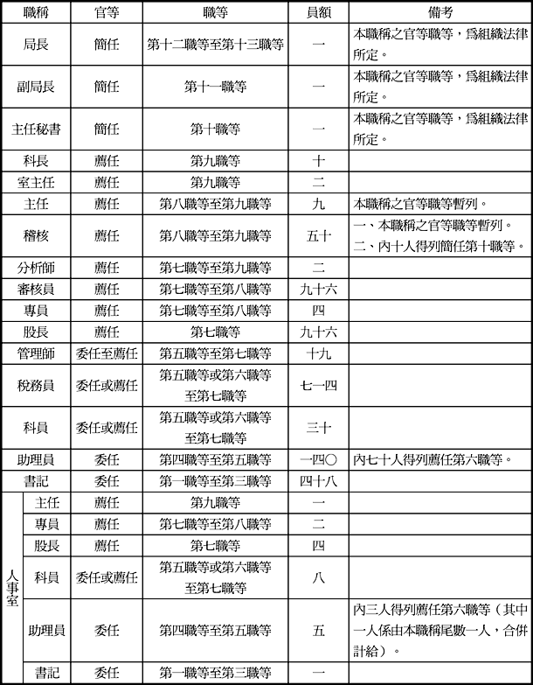
財政部臺北國稅局編制表
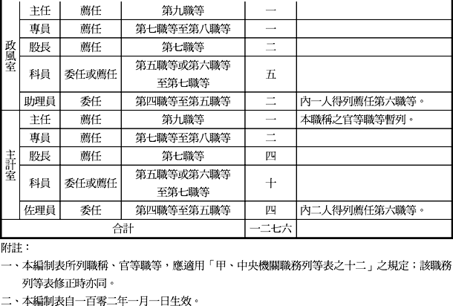

財政部臺北國稅局大安分局編制表
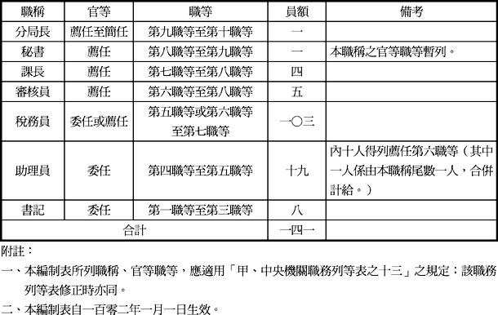

財政部臺北國稅局松山分局編制表
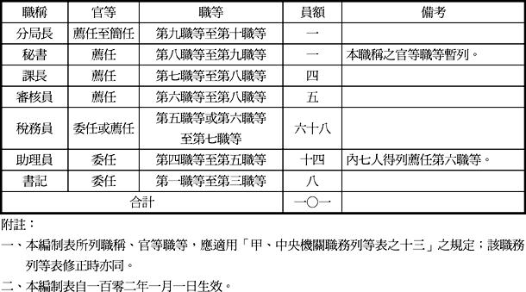

財政部臺北國稅局信義分局編制表
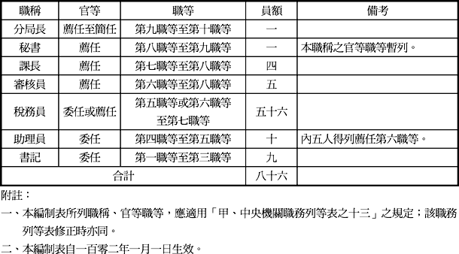

財政部臺北國稅局中正分局編制表
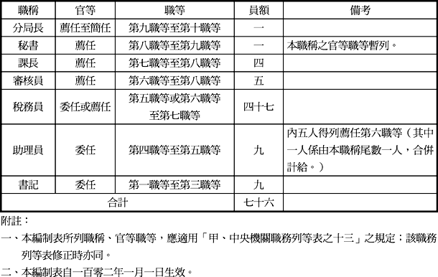

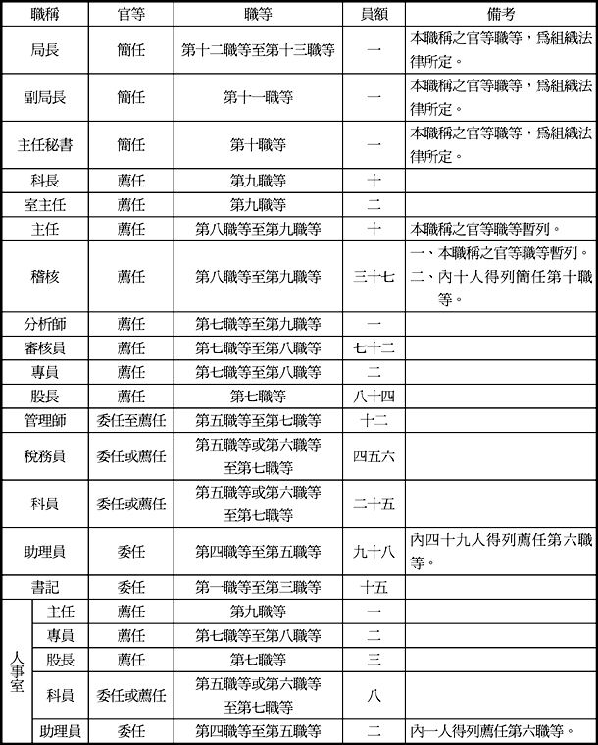
財政部高雄國稅局編制表
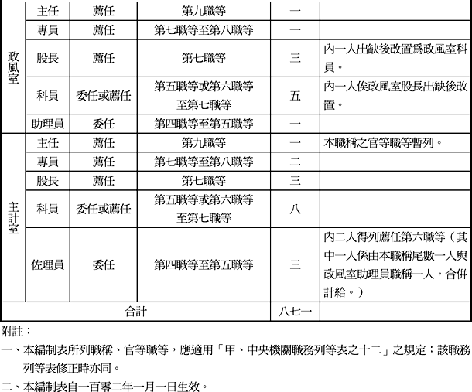

財政部高雄國稅局三民分局編制表
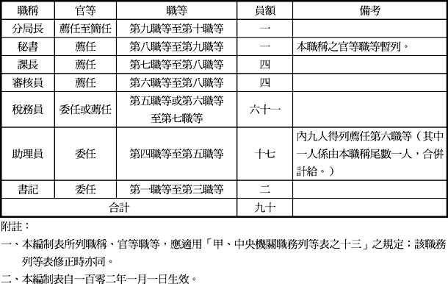

財政部高雄國稅局鳳山分局編制表
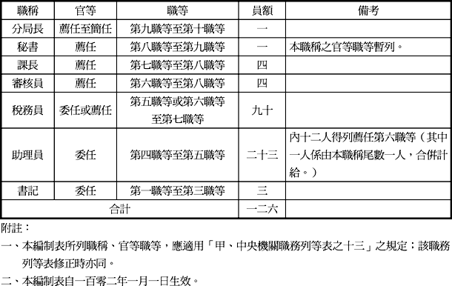
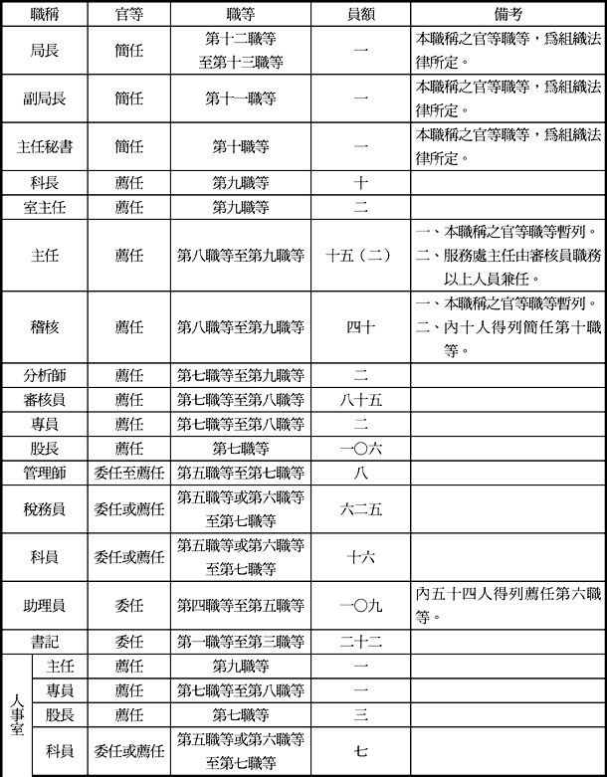
財政部北區國稅局編制表
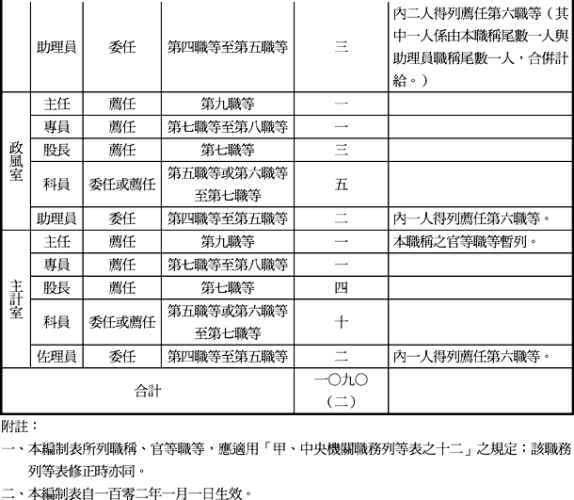

財政部北區國稅局板橋分局編制表
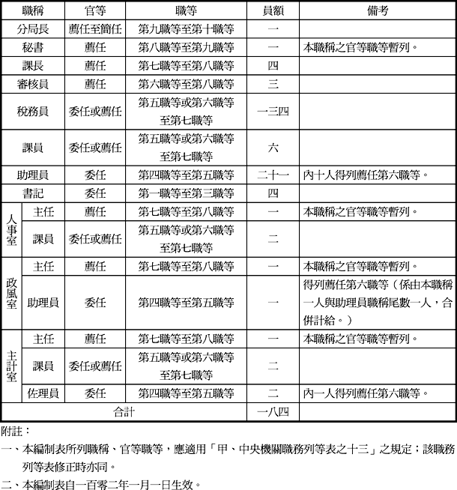

財政部北區國稅局桃園分局編制表
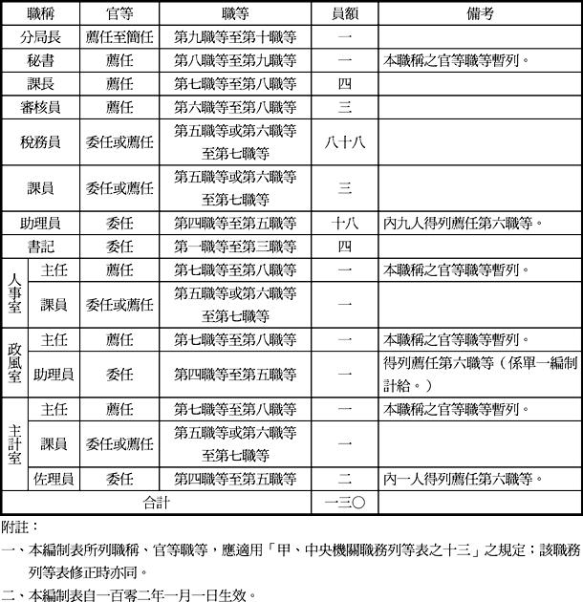

財政部北區國稅局新竹分局編制表
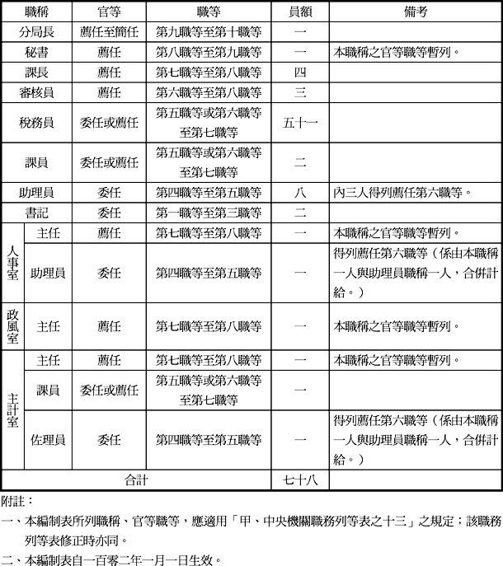

財政部北區國稅局竹北分局編制表
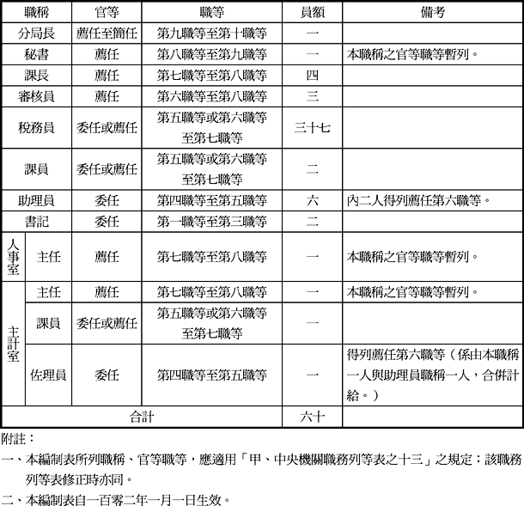

財政部北區國稅局花蓮分局編制表
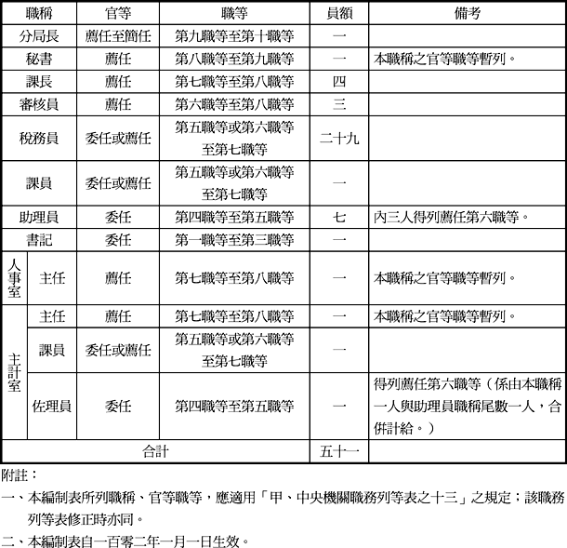

財政部北區國稅局基隆分局編制表
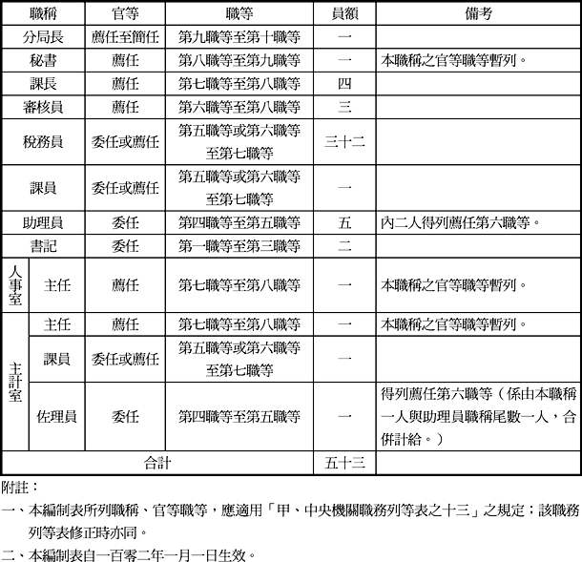

財政部北區國稅局宜蘭分局編制表
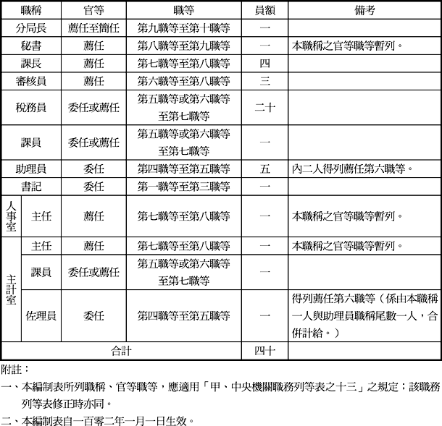

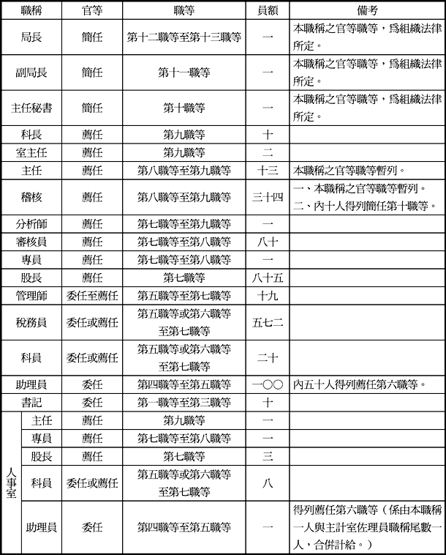
財政部中區國稅局編制表
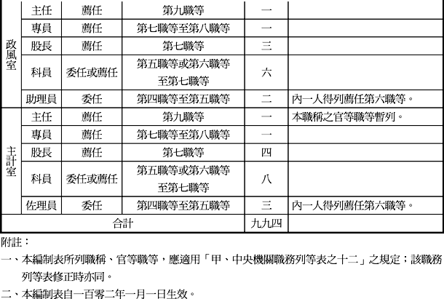

財政部中區國稅局苗栗分局編制表
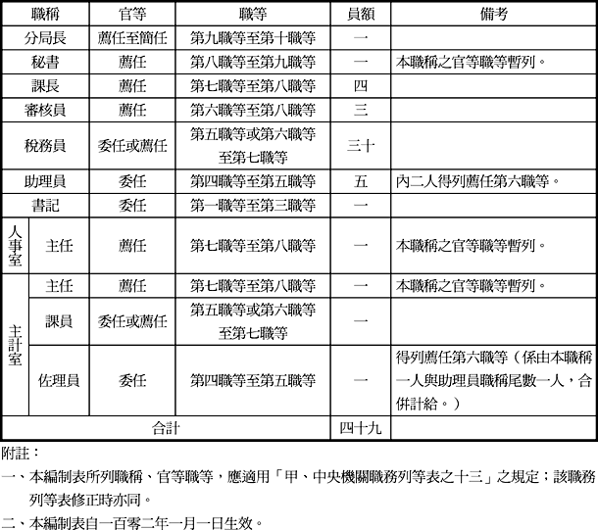

財政部中區國稅局豐原分局編制表
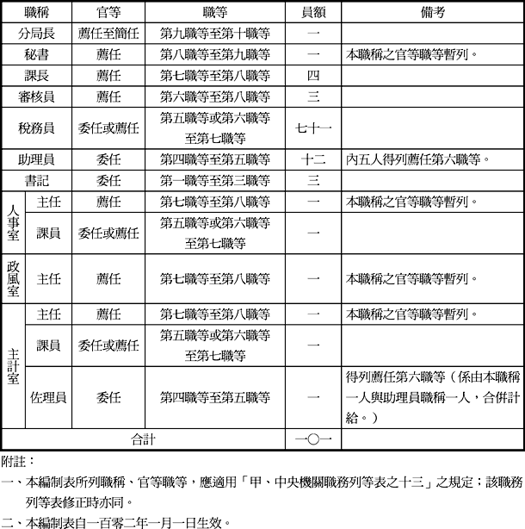

財政部中區國稅局臺中分局編制表
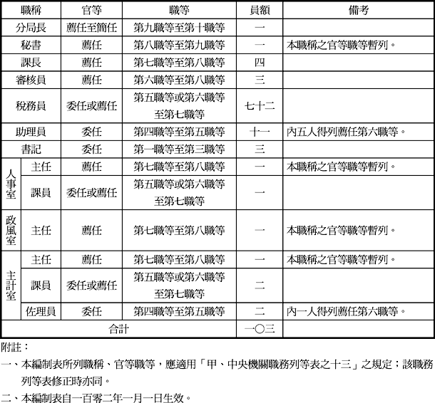

財政部中區國稅局彰化分局編制表
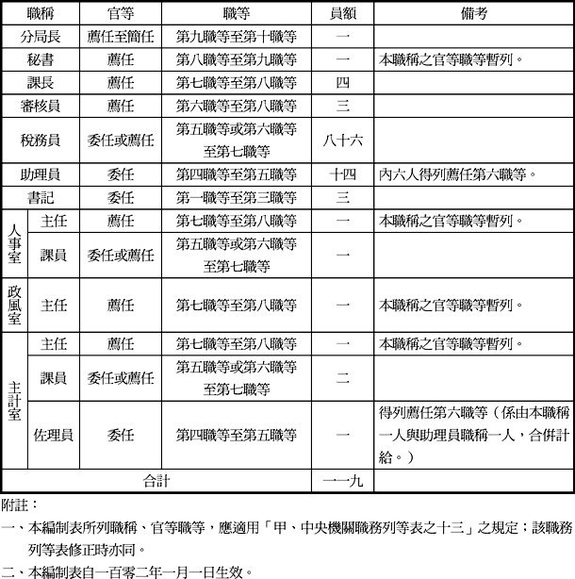

財政部中區國稅局南投分局編制表
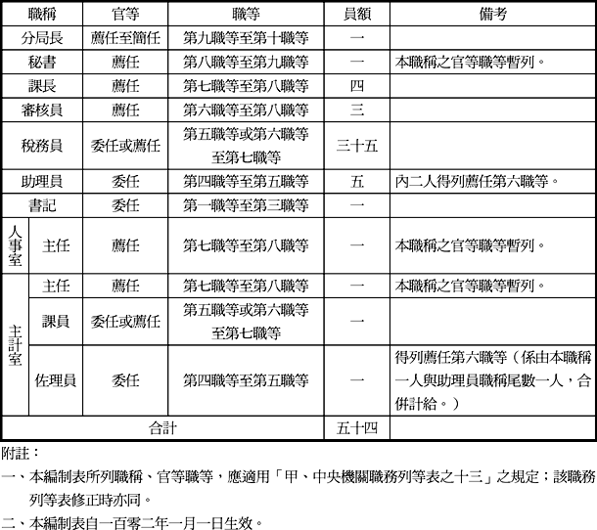

財政部中區國稅局雲林分局編制表
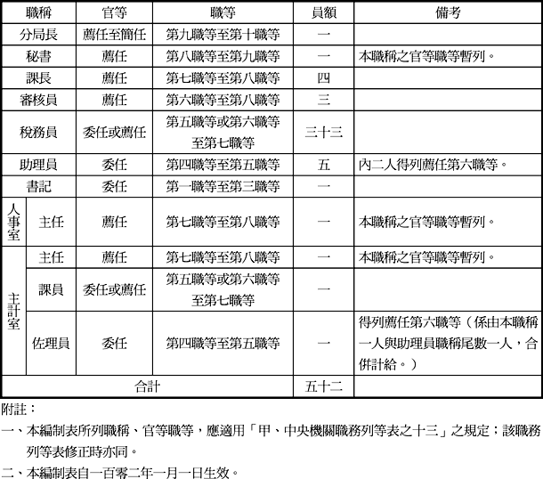

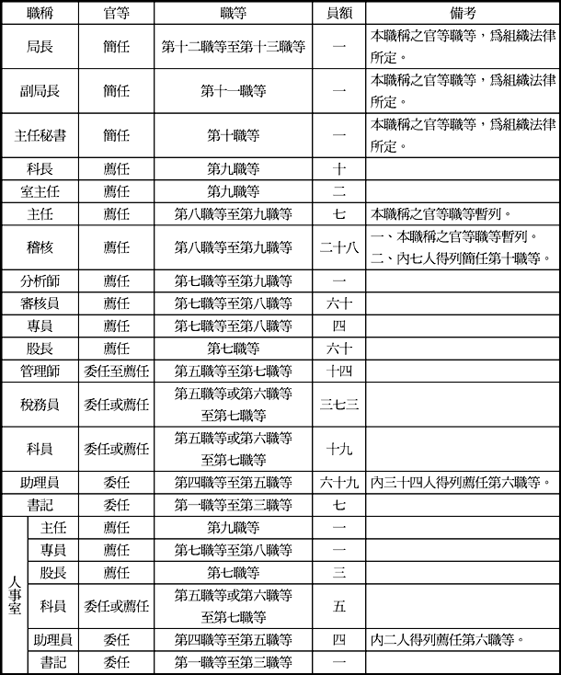
財政部南區國稅局編制表
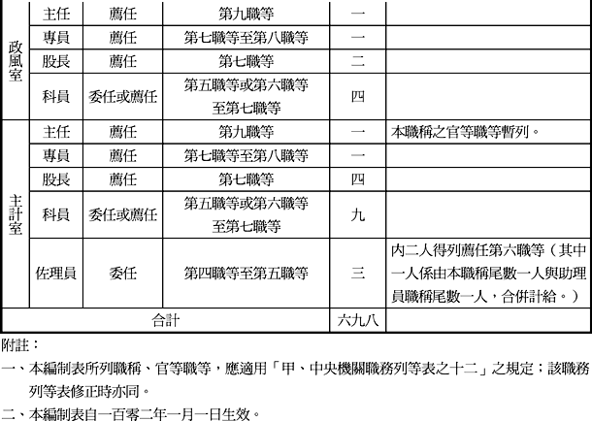

財政部南區國稅局嘉義縣分局編制表
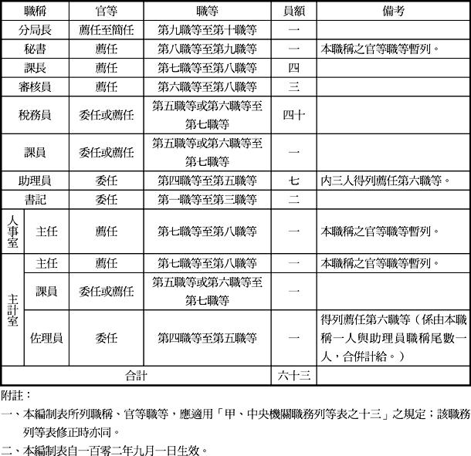

財政部南區國稅局嘉義市分局編制表
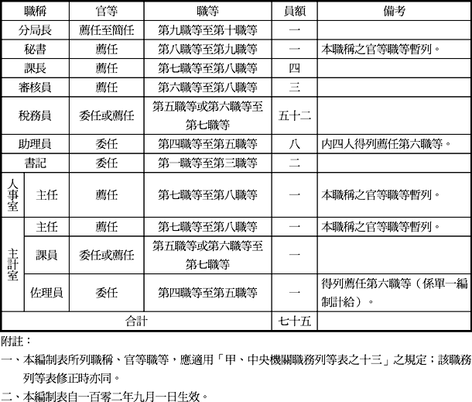

財政部南區國稅局新營分局編制表
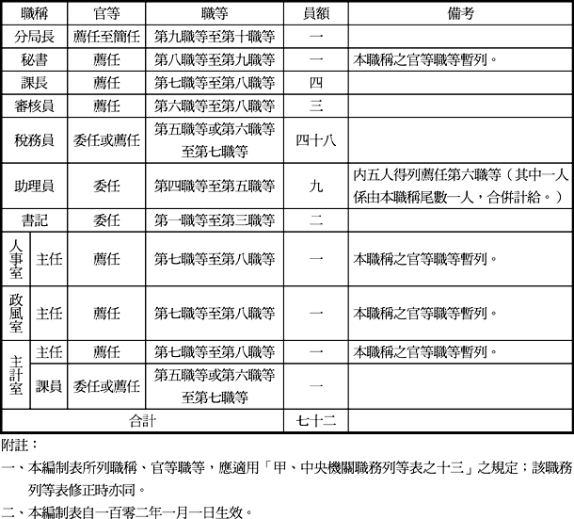

財政部南區國稅局臺南分局編制表
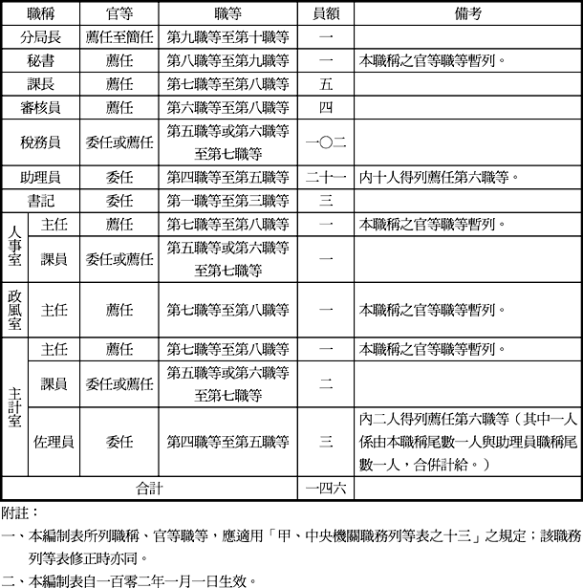

財政部南區國稅局屏東分局編制表
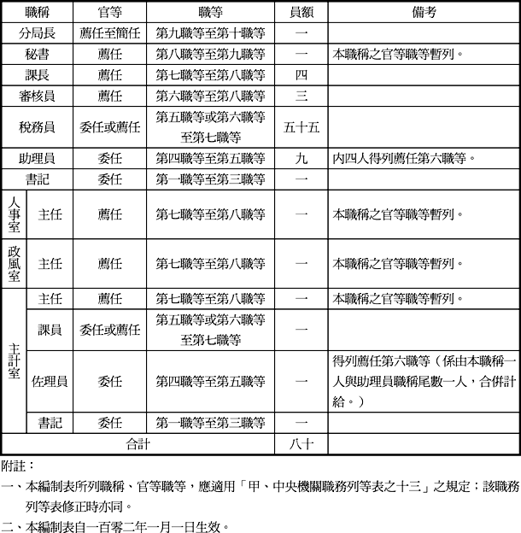

財政部南區國稅局臺東分局編制表
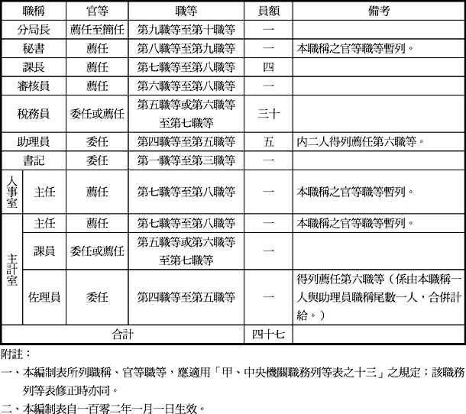

財政部南區國稅局澎湖分局編制表
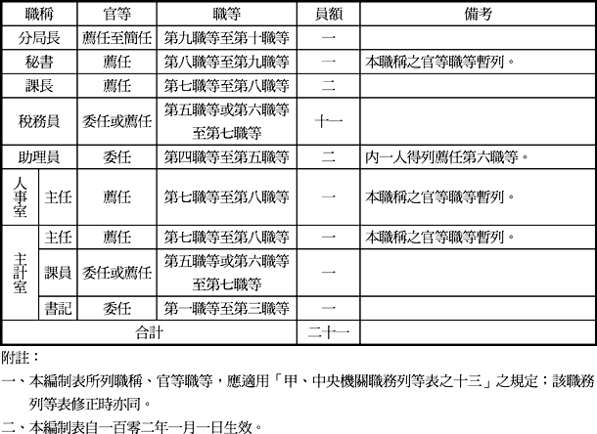
財政部各地區國稅局編制表

中華民國102年1月4日財政部臺財人字第10100732420號令訂定發布各地區國稅局編制表，並自102年1月1日生效

財政部臺北國稅局編制表
職稱 |  | 官等 | 職等 | 員額 | 備考
局長 |  | 簡任 | 第十二職等至第十三職等 | 一 | 本職稱之官等職等，為組織法律所定。
副局長 |  | 簡任 | 第十一職等 | 一 | 本職稱之官等職等，為組織法律所定。
主任秘書 |  | 簡任 | 第十職等 | 一 | 本職稱之官等職等，為組織法律所定。
科長 |  | 薦任 | 第九職等 | 十
主任 |  | 薦任 | 第九職等 | 二
所主任 |  | 薦任 | 第八職等至  第九職等 | 九 | 本職稱之官等職等暫列。
稽核 |  | 薦任 | 第八職等至  第九職等 | 五十 | 一、本職稱之官等職等暫列。  二、內十人得列簡任第十職等。
分析師 |  | 薦任 | 第七職等至  第九職等 | 二
審核員 |  | 薦任 | 第七職等至  第八職等 | 九十六
專員 |  | 薦任 | 第七職等至  第八職等 | 四
股長 |  | 薦任 | 第七職等 | 九十六
管理師 |  | 委任至薦任 | 第五職等至  第七職等 | 十九
稅務員 |  | 委任或薦任 | 第五職等或  第六職等至  第七職等 | 七一四
科員 |  | 委任或薦任 | 第五職等或  第六職等至  第七職等 | 三十
助理員 |  | 委任 | 第四職等至  第五職等 | 一四Ｏ | 內七十人得列薦任第六職等。
書記 |  | 委任 | 第一職等至  第三職等 | 四十八
人事室 | 主任 | 薦任 | 第九職等 | 一
人事室 | 專員 | 薦任 | 第七職等至  第八職等 | 二
人事室 | 股長 | 薦任 | 第七職等 | 四
人事室 | 科員 | 委任或薦任 | 第五職等或  第六職等至  第七職等 | 八
人事室 | 助理員 | 委任 | 第四職等至  第五職等 | 五 | 內三人得列薦任第六職等（其中一人係由本職稱尾數一人，合併計給）。
人事室 | 書記 | 委任 | 第一職等至  第三職等 | 一
政風室 | 主任 | 薦任 | 第九職等 | 一
政風室 | 專員 | 薦任 | 第七職等至  第八職等 | 一
政風室 | 股長 | 薦任 | 第七職等 | 二
政風室 | 科員 | 委任或薦任 | 第五職等或  第六職等至  第七職等 | 五
政風室 | 助理員 | 委任 | 第四職等至  第五職等 | 二 | 內一人得列薦任第六職等。
主計室 | 主任 | 薦任 | 第九職等 | 一
主計室 | 專員 | 薦任 | 第七職等至  第八職等 | 二
主計室 | 股長 | 薦任 | 第七職等 | 四
主計室 | 科員 | 委任或  薦任 | 第五職等或  第六職等至  第七職等 | 十
主計室 | 佐理員 | 委任 | 第四職等至  第五職等 | 四 | 內二人得列薦任第六職等。
合 計 |  |  |  | 一二七六
附註：
1.本編制表所列職稱、官等職等，應適用「甲、中央機關職務列等表之十二」
之規定；該職務列等表修正時亦同。
2.本編制表自一百零二年一月一日生效。
